Tema laborator SGBD 1

Student: Hodivoianu Anamaria

Grupa: 232

Diagrama conceptuala:

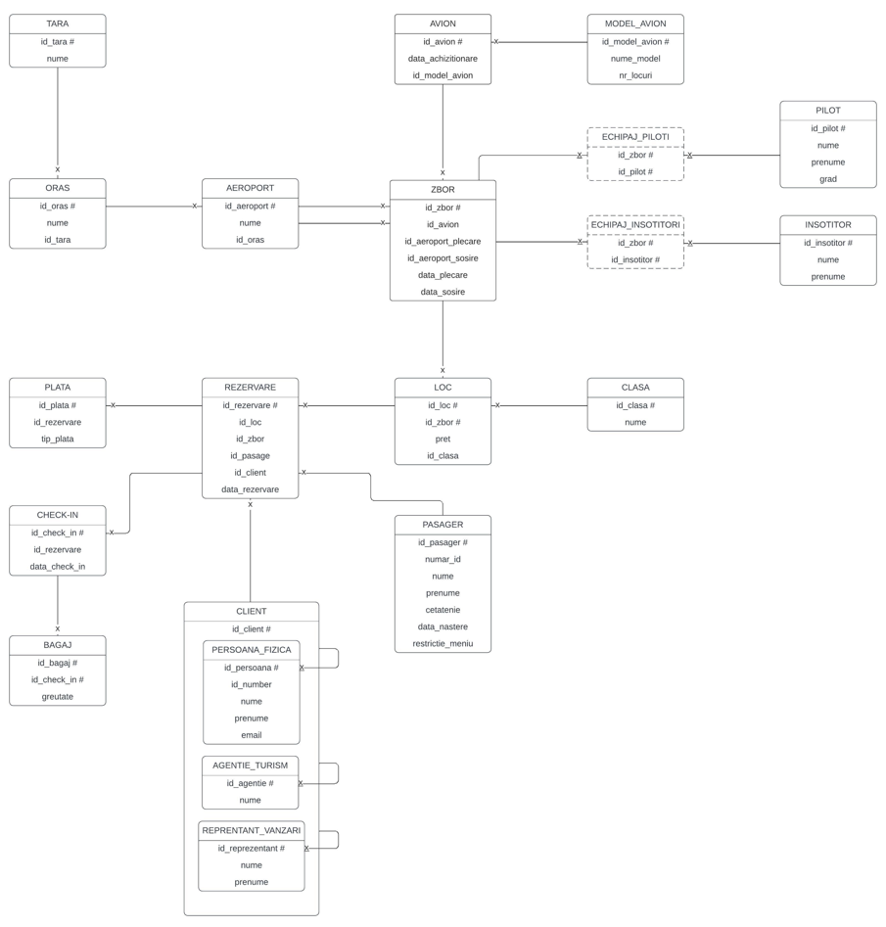

1. (17) Generati automat un script SQL care sa contina comenzi de stergere a tuturor tabelelor create. Indicatie: folositi spool si spool off.

Cod text:

spool C:\Users\anama\Documents/sterg_tabele_tema.sql

select 'drop table ' || table_name || ';'

from user_tables;

spool off;

Cod screenshot:

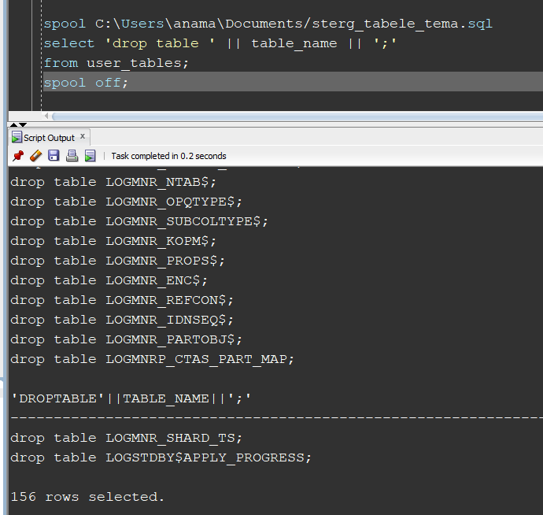

Cod din fisierul creat:

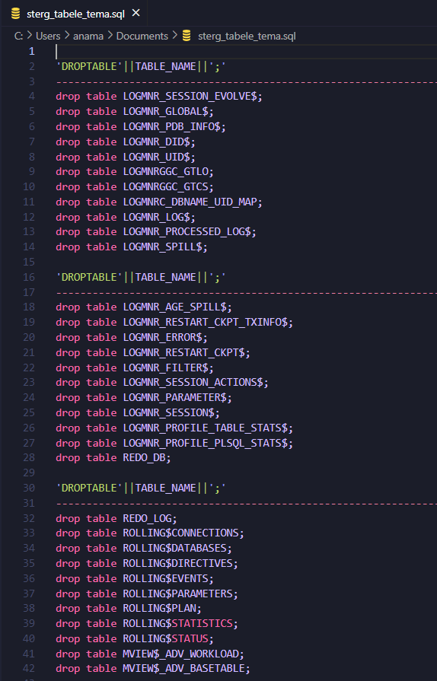

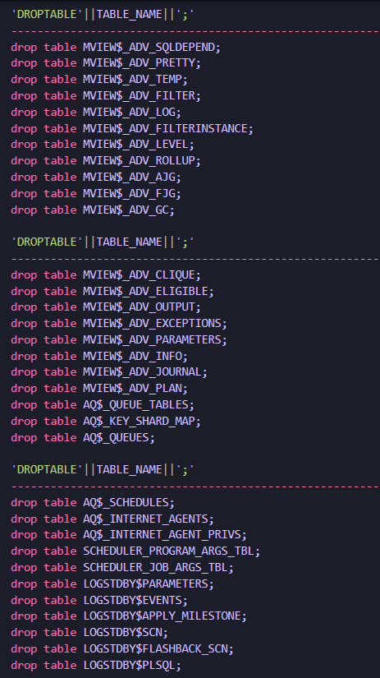

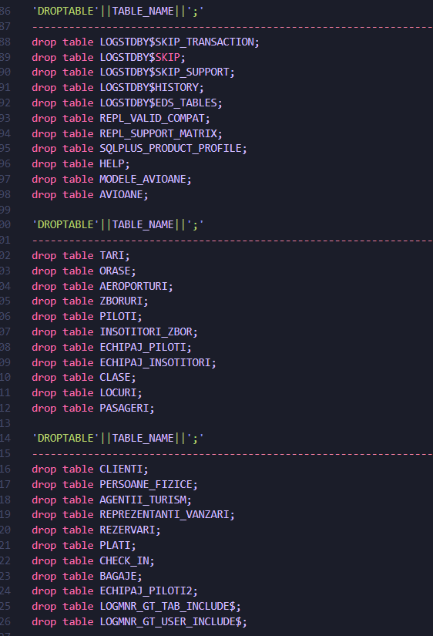

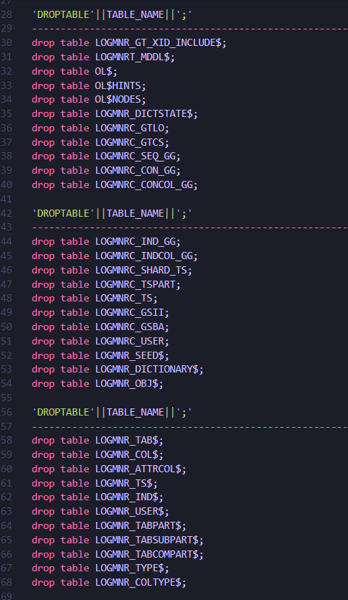

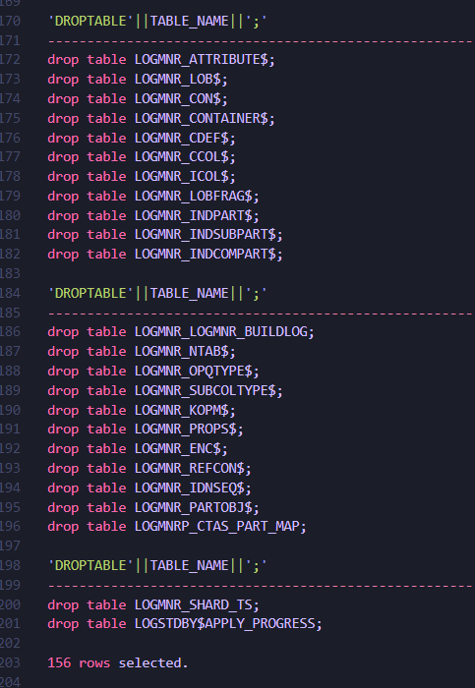

1. (23) Folosind tabelul pasageri generati automat script-ul SQL de inserare a inregistrarilor in acest tabel.

Cod text:

spool C:\Users\anama\Documents/inserare_tema.sql

select 'insert into pasageri values (' || id_pasager || ', ' || numar_id || ', ' || nume || ', ' || prenume || ', ' || cetatenie || ', ' || data_nastere || ', ' || NVL(restrictie_meniu, 'null') || ');'

from pasageri;

spool off;

Cod screenshot:

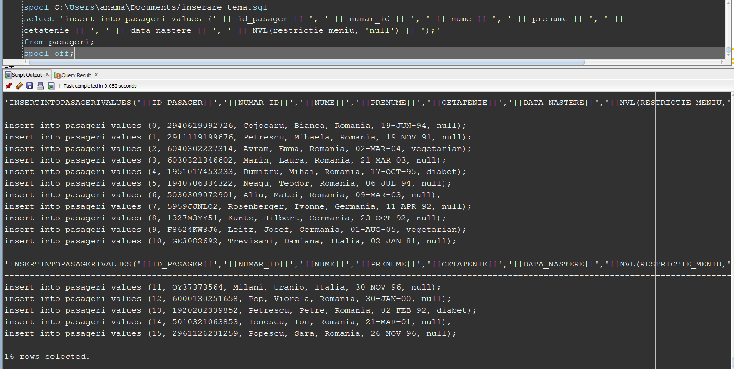

Cod din fisierul creat:

